
Мектепке дейінгі тәрбие мен оқыту саласында мемлекеттік қызмет регламенттерін бекіту туралы
Күшін жойған
Атырау облысы әкімдігінің 2015 жылғы 10 шілдедегі № 210 қаулысы. Атырау облысының Әділет департаментінде 2015 жылғы 03 тамызда № 3271 болып тіркелді. Күші жойылды - Атырау облысы әкімдігінің 2019 жылғы 25 желтоқсандағы № 304 (алғашқы ресми жарияланған күнінен кейін күнтізбелік он күн өткен соң қолданысқа енгізіледі) қаулысымен
Ескерту. Күші жойылды - Атырау облысы әкімдігінің 25.12.2019 № 304 (алғашқы ресми жарияланған күнінен кейін күнтізбелік он күн өткен соң қолданысқа енгізіледі) қаулысымен.
"Мемлекеттік көрсетілетін қызметтер туралы" Қазақстан Республикасының 2013 жылғы 15 сәуірдегі Заңының 16-бабының 3-тармағына сәйкес Атырау облысы әкімдігі ҚАУЛЫ ЕТЕДІ:
1. Мыналар:
1) Осы қаулының 1-қосымшасына сәйкес "Мектепке дейінгі балалар ұйымдарына жіберу үшін мектепке дейінгі (7 жасқа дейін) жастағы балаларды кезекке қою" мемлекеттік көрсетілетін қызмет регламенті;
2) Осы қаулының 2-қосымшасына сәйкес "Мектепке дейінгі білім беру ұйымдарына құжаттарды қабылдау және балаларды қабылдау" мемлекеттік көрсетілетін қызмет регламенті бекітілсін.
2. Атырау облысы әкімдігінің 2014 жылғы 29 тамыздағы № 269 "Мектепке дейінгі және орта білім беру саласындағы мемлекеттік көрсетілетін қызметтер регламенттерін бекіту туралы" қаулысының (нормативтік құқықтық актілерді мемлекеттік тіркеу тізілімінде № 3013 болып тіркелген, 2014 жылы 25 қазанда "Атырау" газетінде жарияланған) күші жойылды деп танылсын.
3. Осы қаулының орындалуын бақылау Атырау облысы әкімінің орынбасары Ш.Ж. Мұқанға жүктелсін.
4. Осы қаулы әділет органдарында мемлекеттік тіркелген күннен бастап күшіне енеді және ол алғашқы ресми жарияланған күнінен кейін күнтізбелік он күн өткен соң қолданысқа енгізіледі.
Облыс әкімі | Б. Ізмұхамбетов
Атырау облысы әкімдігінің 2018 жылғы "31" шілдедегі № 176 қаулысына 1 - қосымша
Атырау облысы әкімдігінің 2015 жылғы "10" шілдедегі № 210 қаулысымен бекітілген
"Мектепке дейінгі балалар ұйымдарына жіберу үшін мектепке дейінгі (7 жасқа дейін) жастағы балаларды кезекке қою" мемлекеттік көрсетілетін қызмет регламенті
1. Жалпы ережелер
1. "Мектепке дейінгі балалар ұйымдарына жіберу үшін мектепке дейінгі (7 жасқа дейін) жастағы балаларды кезекке қою" мемлекеттік көрсетілетін қызметті (бұдан әрі – мемлекеттік көрсетілетін қызмет) "Атырау облысы Білім беру басқармасы" мемлекеттік мекемесі, Атырау қаласы және ауданның жергілікті атқарушы органдары, аудандық маңызы бар қала, кент, ауыл, ауылдық округ әкімдері (бұдан әрі – көрсетілетін қызметті беруші) көрсетеді.
Өтініштерді қабылдау және мемлекеттік қызметті көрсету нәтижесін беру:
1) көрсетілетін қызметті берушінің кеңсесі;
2) "Азаматтарға арналған үкімет" мемлекеттік корпорациясы" коммерциялық емес акционерлік қоғамы (бұдан әрі - Мемлекеттік корпорация);
3) "электрондық үкіметтің" веб-порталы: www.egov.kz (бұдан әрі – Портал) арқылы жүзеге асырылады.
2. Мемлекеттік қызмет көрсету нысаны: электронды (толық автоматтандырылған) және (немесе) қағаз түрінде.
5. Мемлекеттік қызмет көрсетудің нәтижесі кезекке қою туралы хабарлама беру (еркін нысанда), орны болған жағдайда – мектепке дейінгі ұйымға жолдама беру (еркін нысанда) немесе Қазақстан Республикасы Білім және ғылым министрінің 2015 жылғы 7 сәуірдегі № 172 "Мектепке дейінгі тәрбие мен оқыту саласында жергілікті атқарушы органдар көрсететін мемлекеттік қызметтер стандарттарын бекіту туралы" бұйрығымен бекітілген "Мектепке дейінгі балалар ұйымдарына жіберу үшін мектепке дейінгі (7 жасқа дейін) жастағы балаларды кезекке қою" мемлекеттік көрсетілетін қызмет стандартының (Нормативтік құқықтық актілерді мемлекеттік тіркеу тізілімінде № 10981 болып тіркелген) (бұдан әрі - Стандарт) 10-тармағында белгіленген мемлекеттік қызметті көрсетуден бас тарту туралы дәлелді жауап болып табылады.
Көрсетілетін қызметті берушіге немесе Мемлекеттік корпорацияға жүгінгенде мемлекеттік қызмет көрсетудің нәтижесі көрсетілетін қызметті берушінің кезектілікті басқарудың арнайы ақпараттық жүйесі арқылы ресімделеді және электронды құжат нысанында көрсетілетін қызметті алушыға жолданады.
Портал арқылы жүгінгенде мемлекеттік қызмет көрсету нәтижесі көрсетілетін қызметті алушыға көрсетілетін қызметті берушінің уәкілетті тұлғасының электронды цифрлық қолтаңбасымен (бұдан әрі – ЭЦҚ) расталған электронды құжат нысанында "жеке кабинетке" жолданады.
Мемлекеттік қызметті көрсету нәтижесін ұсыну нысаны: электронды және (немесе) қағаз түрінде.
2. Мемлекеттік қызмет көрсету процесінде көрсетілетін қызметті берушінің құрылымдық бөлімшелерінің (қызметкерлерінің) іс-қимылдар тәртібін сипаттау
3. Мемлекеттік қызметті көрсету бойынша рәсімді (іс-қимылды) бастау үшін негіз болып Стандарттың 1-қосымшасына сәйкес нысан бойынша өтініш табылады.
4. Мемлекеттік қызметті көрсету процесінің құрамына кіретін әрбір рәсімнің (іс-қимылдың) мазмұны, оның орындалу ұзақтығы:
1) көрсетілетін қызметті берушінің кеңсе қызметкері 15 (он бес) минут ішінде Стандарттың 9-тармағында белгіленген келіп түскен құжаттарды тіркейді және көрсетілетін қызметті берушінің басшысына жолдайды;
2) көрсетілетін қызметті берушінің басшысы 5 (бес) минут ішінде келіп түскен құжаттармен танысады және көрсетілетін қызметті берушінің жауапты орындаушысына жолдайды;
3) көрсетілетін қызметті берушінің жауапты орындаушысы 5 (бес) минут ішінде келіп түскен құжаттарды қарайды, мемлекеттік көрсетілетін қызмет нәтижесін дайындайды және көрсетілетін қызмет берушінің басшысына қол қоюға жолдайды;
4) көрсетілетін қызметті берушінің басшысы 3 (үш) минут ішінде мемлекеттік көрсетілетін қызмет нәтижесіне қол қояды және көрсетілетін қызметті берушінің кеңсесіне жолдайды;
5) көрсетілетін қызметті берушінің кеңсе қызметкері 2 (екі) минут ішінде мемлекеттік көрсетілетін қызмет нәтижесін тіркейді және қызметті алушыға береді немесе шабарман арқылы Мемлекеттік корпорацияға жолдайды.
3. Мемлекеттік қызмет көрсету процесінде көрсетілетін қызметті берушінің құрылымдық бөлімшелерінің (қызметкерлерінің) өзара іс-қимылдар тәртібін сипаттау
5. Мемлекеттiк қызмет көрсету процесіне келесі құрылымдық – функционалдық бірліктер қатыстырылған:
1) көрсетілетін қызметті берушінің кеңсе қызметкері;
2) көрсетілетін қызметті берушінің басшысы;
3) көрсетілетін қызметті берушінің жауапты орындаушысы;
6. Әрбір рәсімнің (іс-қимылдың) ұзақтығын көрсете отырып, көрсетілетін қызметті берушінің құрылымдық бөлімшелері (қызметкерлері) арасындағы рәсімдер (іс-қимылдар) реттілігінің сипаттамасы 1-қосымшада, "Мектепке дейінгі балалар ұйымдарына жіберу үшін мектепке дейінгі жастағы (7 жасқа толмаған) жастағы балаларды кезекке қою" мемлекеттік қызмет көрсетудің бизнес-процестерінің анықтамалығы осы Регламенттің 2-қосымшасында келтірілген.
4. Мемлекеттік қызмет көрсету процесінде Мемлекеттік корпорациямен және (немесе) өзге де көрсетілетін қызметті берушілермен өзара іс-қимыл жасау тәртібін, сондай-ақ ақпараттық жүйелерді пайдалану тәртібін сипаттау
6. Мемлекеттік корпорация арқылы мемлекеттік қызметті көрсету бойынша қадамдық әрекеттер мен шешімдер (Мемлекеттік корпорация арқылы мемлекеттік қызметті көрсету кезіндегі функционалдық өзара іс-қимылдың диаграммасы осы Регламенттің 3-қосымшасында келтірілген):
1) көрсетілетін қызметті алушы Мемлекеттік корпорация қызметкеріне "электрондық" кезек тәртібімен операциялық залда қажетті құжаттарды тапсырады (15 (он бес) минут ішінде);
Көрсетілетін қызметті алушы Стандарттың 9 тармағына сәйкес құжаттар топтамасын толық ұсынбаған жағдайда, Мемлекеттік корпорация қызметкері құжаттарды қабылдаудан бас тартады және Стандарттың 2-қосымшасына сәйкес нысан бойыша өтінішті қабылдаудан бас тарту туралы қолхат береді;
2) 1 - процесс - мемлекеттік қызметті көрсету үшін Мемлекеттік корпорация қызметкерінің Мемлекеттік корпорацияның ықпалдастырылған ақпараттық жүйесінің автоматтандырылған жұмыс орнына (бұдан әрі – Мемлекеттік корпорацияның ЫАЖ АЖО) логинді және парольді енгізуі (авторландыру үдерісі) (3 (үш) минут ішінде);
3) 2-процесс - Мемлекеттік корпорация қызметкерінің көрсетілетін қызметті таңдауы және қызмет көрсетуге арналған сұрау салу нысанын экранға шығаруы және Мемлекеттік корпорация қызметкерінің көрсетілетін қызметті алушының сондай-ақ көрсетілетін қызметті алушының сенімхаты бойынша өкілінің деректерін енгізуі (4 (төрт) минут ішінде);
4) 3 - процесс – көрсетілетін қызметті алушының деректерін "электрондық үкімет" шлюзі (бұдан әрі - ЭҮШ) арқылы Жеке сәйкестендіру нөмірілерінің ұлттық тізіліміне (бұдан әрі- ЖСН ҰТ) көрсетілетін қызметті алушының деректері, сондай-ақ бірыңғай нотариалдық ақпараттық жүйеге (бұдан әрі - БНАЖ) көрсетілетін қызметті алушының сенімхаты бойынша өкілінің деректері туралы сұрау салуды жіберу (3 (үш) минут ішінде);
5) 1-шарт – ЖСН ҰТ-да көрсетілетін қызметті алушы деректерінің, БНАЖ-да сенімхат деректерінің болуын тексеру (3 (үш) минут ішінде);
6) 4-процесс – ЖСН ҰТ-да көрсетілетін қызметті алушы деректерінің, БНАЖ-да сенімхат деректерінің болмауына байланысты деректерді алу мүмкіндігінің болмауы туралы хабарламаны қалыптастыру (3 (үш) минут ішінде);
7) 5-процесс - Мемлекеттік корпорация қызметкерінің ЭЦҚ-ны куәландырылған (қол қойылған) электрондық құжатты (көрсетілетін қызметті алушының сұрау салуын) ЭҮШ арқылы "электрондық үкімет" шлюзінің автоматтандырылған жұмыс орнына жолдау (3 (үш) минут ішінде);
8) 6-процесс – көрсетілетін қызметті берушіден мемлекеттік қызмет нәтижесін алу (3 (үш) минут ішінде);
9) 7-процесс - көрсетілетін қызметті алушыға мемлекеттік көрсетілетін қызмет нәтижесін беру (3 (үш) минут ішінде). Мемлекеттік корпорация нәтижені бір ай мерзім ішінде сақтауды қамтамасыз етеді, содан кейін оларды әрі сақтау үшін көрсетілетін қызметті берушіге жібереді.
9. Портал арқылы мемлекеттік қызметті көрсету бойынша қадамдық әрекеттер мен шешімдер (Портал арқылы мемлекеттік қызметті көрсету кезіндегі функционалдық өзара іс-қимылдың №2 диаграммасы осы Регламеттің 3-қосымшасында келтірілген):
1) көрсетілетін қызметті алушы жеке сәйкестендіру нөмірінің (бұдан әрі-ЖСН) және бизнес сәйкестендіру нөмірінің (бұдан әрі - БСН), сондай-ақ парольдің көмегімен порталда тіркеуді жүзеге асырады (порталда тіркелмеген көрсетілетін қызметті алушылар үшін жүзеге асырылады);
2) 1-процесс- көрсетілетін қызметті алушының мемлекеттік көрсетілетін қызметті алу үшін порталда ЖСН/БСН мен паролін енгізуі (авторландыру процесі);
3) 1-шарт - порталда тіркелген көрсетілетін қызметті алушы туралы мәліметтердің түпнұсқалығын ЖСН/БСН мен пароль арқылы тексеру;
4) 2-процесс - порталдың көрсетілетін қызметті алушының мәліметтеріндегі бұзушылықтарға байланысты авторландырудан бас тарту туралы хабарламаны қалыптастыруы;
5) 3 - процесс - көрсетілетін қызметті алушының мемлекеттік көрсетілетін қызметті таңдауы, экранға мемлекеттік қызмет көрсетуге арналған сұрау салу нысанын шығару және көрсетілетін қызмет алушының нысанды оның құрылымы мен форматтық талаптарын есебімен толтыруы (мәліметтерді енгізу), сұрау салу нысанына Стандарттың 9-тармағында көрсетілген құжаттардың қажетті көшірмелерін электрондық түрде бекіту, сондай-ақ сұрау салуды куәландыру (қол қою) үшін көрсетілетін қызметті алушының ЭЦҚ тіркеу куәлігін таңдап алуы;
6) 2-шарт – порталда ЭЦҚ тіркеу куәлігінің қолданылу мерзімін және тізімде кері қайтарылған (жойылған) тіркеу куәліктерінің болмауын, сондай-ақ сәйкестендіру мәліметтерінің (сұрау салуда көрсетілген ЖСН/БСН мен ЭЦҚ тіркеу куәлігінде көрсетілген ЖСН/БСН арасындағы) сәйкестігін тексеру;
7) 4- процесс – көрсетілетін қызметті алушының ЭЦҚ түпнұсқалығының расталмауымен байланысты сұрау салынып отырған қызметті көрсетуден бас тарту туралы хабарлама қалыптастыру;
8) 5-процесс – көрсетілетін қызметті берушінің сұрау салуын өңдеу үшін көрсетілетін қызметті алушының ЭЦК-мен куәландырылған (қол қойылған) электрондық құжатты (көрсетілетін қызметті алушы сұрау салуын) ЭҮШ арқылы "электрондық үкіметтің" аймақтық шлюзінің автоматтандырылған жұмыс орнына (бұдан әрі – ЭҮАШ АЖО) жолдау;
9) 3 - шарт – көрсетілетін қызметті берушімен көрсетілетін қызметті алушы қоса берген Стандарттың 9-тармағында көрсетілген құжаттардың және мемлекеттік қызмет көрсету негіздерін сәйкестігін тексеру;
10) 6 - процесс – көрсетілетін қызметті алушының құжаттарындағы бұзушылықтарға байланысты сұратылған қызметті көрсетуден бас тарту туралы хабарламаны қалыптастыру;
7. 11) 7 - процесс – көрсетілетін қызметті алушының порталмен қалыптастырылған мемлекеттік көрсетілетін қызмет нәтижесін (электрондық құжат нысанындағы хабарлама) алуы. Мемлекеттік қызмет көрсету нәтижесі көрсетілетін қызметті алушының "жеке кабинетіне" көрсетілетін қызметті берушінің уәкілетті тұлғасының ЭЦҚ-мен куәландырылған электрондық құжат нысанында жіберіледі.
"Мектепке дейінгі балалар ұйымдарына жіберу үшін мектепке дейінгі (7 жасқа дейін) жастағы балаларды кезекке қою" мемлекеттік көрсетілетін қызмет регламентіне 1- қосымша
Әрбір рәсімнің (іс-қимылдың) ұзақтығын көрсете отырып, көрсетілетін қызметті берушінің құрылымдық бөлімшелері (қызметкерлері) арасындағы рәсімдер (іс-қимылдар) реттілігінің сипаттамасы

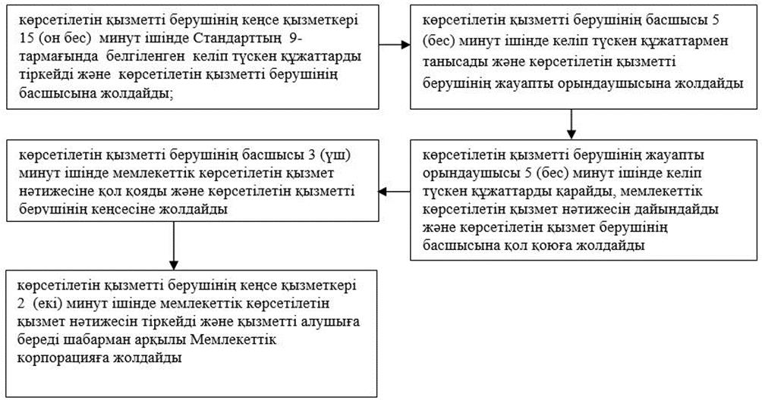

"Мектепке дейінгі балалар ұйымдарына жіберу үшін мектепке дейінгі (7 жасқа дейін) жастағы балаларды кезекке қою" мемлекеттік көрсетілетін қызмет регламентіне 2- қосымша
"Мектепке дейінгі балалар ұйымдарына жіберу үшін мектепке дейінгі жастағы (7 жасқа толмаған) жастағы балаларды кезекке қою" Мемлекеттік қызмет көрсетудің бизнес-процестерінің анықтамалығы

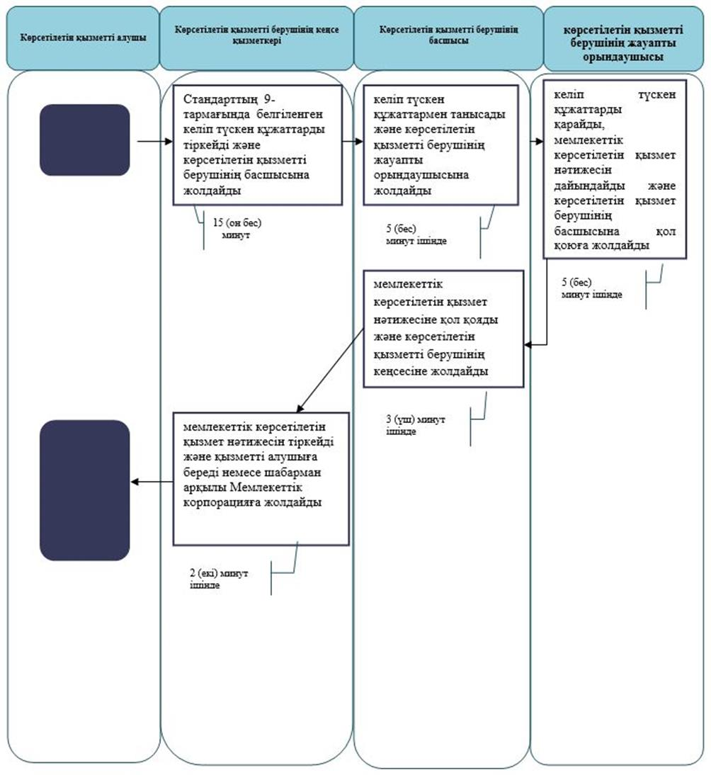

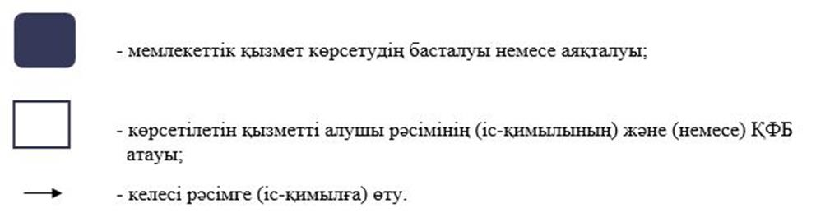

"Мектепке дейінгі балалар ұйымдарына жіберу үшін мектепке дейінгі (7 жасқа дейін) жастағы балаларды кезекке қою" мемлекеттік көрсетілетін қызмет регламентіне 3- қосымша
Мемлекеттік корпорация арқылы мемлекеттік қызметті көрсету кезіндегі функционалдық өзара іс-қимылдың №1 диаграммасы

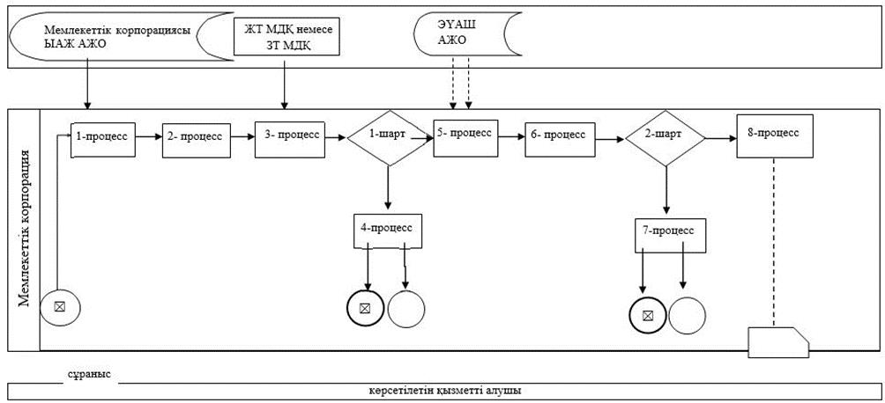

Портал арқылы мемлекеттік қызметті көрсету кезіндегі функционалдық өзара іс-қимылдың №2 диаграммасы

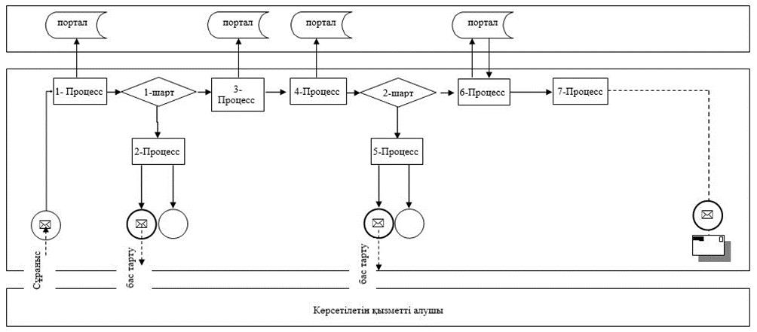

Кесте. Шартты белгілер

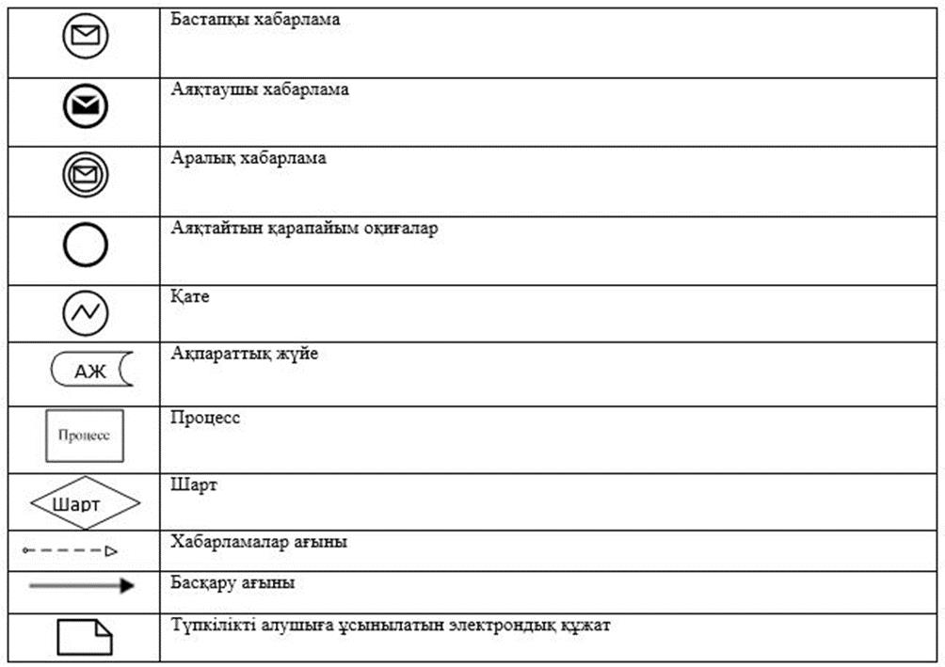

Атырау облысы әкімдігінің 2018 жылғы "31" шілдедегі № 176 қаулысына 2 -қосымша
Атырау облысы әкімдігінің 2015 жылғы "10" шілдедегі № 210 қаулысымен бекітілген
"Мектепке дейінгі білім беру ұйымдарына құжаттарды қабылдау және балаларды қабылдау" мемлекеттік көрсетілетін қызмет регламенті
1. Жалпы ережелер
1. "Мектепке дейінгі білім беру ұйымдарына құжаттарды қабылдау және балаларды қабылдау" мемлекеттік көрсетілетін қызметті (бұдан әрі – мемлекеттік көрсетілетін қызмет) Атырау облысының барлық үлгідегі және түрдегі мектепке дейінгі білім беру ұйымдары (бұдан әрі-көрсетілетін қызметті беруші) көрсетеді.
Мемлекеттік қызметті көрсету үшін құжаттарды қабылдау және беру көрсетілетін қызметті берушінің кеңсесі арқылы жүзеге асырылады.
2. Мемлекеттік қызмет көрсету нысаны: қағаз түрінде.
3. Мемлекеттік қызмет көрсетудің нәтижесі: мектепке дейінгі ұйым мен баланың ата-анасының бірі немесе заңды өкілі арасында жасалған шарт негізінде баланы мектепке дейінгі ұйымға қабылдау немесе Қазақстан Республикасы Білім және ғылым министрінің 2015 жылғы 7 сәуірдегі № 172 "Мектепке дейінгі тәрбие мен оқыту саласында жергілікті атқарушы органдар көрсететін мемлекеттік қызметтер стандарттарын бекіту туралы" бұйрығымен бекітілген "Мектепке дейінгі білім беру ұйымдарына құжаттарды қабылдау және балаларды қабылдау" мемлекеттік көрсетілетін қызмет стандартының (Нормативтік құқықтық актілерді мемлекеттік тіркеу тізілімінде № 10981 болып тіркелген) (бұдан әрі - Стандарт) 10-тармағында көрсетілген негіздер бойынша мемлекеттік қызметті көрсетуден бас тарту туралы дәлелді жауап болып табылады.
Мемлекеттік қызмет көрсету нәтижесін ұсыну нысаны: қағаз түрінде.
2. Мемлекеттік қызмет көрсету процесінде көрсетілетін қызметті берушінің құрылымдық бөлімшелерінің (қызметкерлерінің) іс-қимылдар тәртібін сипаттау
4. Мемлекеттік қызметті көрсету бойынша рәсімді (іс-қимылды) бастау үшін негіз болып Стандарттың 9-тармағымен көзделген құжаттар табылады.
5. Мемлекеттік қызметті көрсету процесінің құрамына кіретін әрбір рәсімнің (іс-қимылдың) мазмұны, оның орындалу ұзақтығы:
1) көрсетілетін қызметті берушінің кеңсе қызметкері 15 (он бес) минут ішінде Стандарттың 9-тармағында белгіленген келіп түскен құжаттарды тіркейді және көрсетілетін қызметті берушінің басшысына жолдайды;
2) көрсетілетін қызметті берушінің басшысы 5 (бес) минут ішінде келіп түскен құжаттармен танысады және көрсетілетін қызметті берушінің жауапты орындаушысына жолдайды;
3) көрсетілетін қызметті берушінің жауапты орындаушысы 5 (бес) минут ішінде келіп түскен құжаттарды қарайды, мемлекеттік көрсетілетін қызмет нәтижесін дайындайды және көрсетілетін қызмет берушінің басшысына қол қоюға жолдайды;
4) көрсетілетін қызметті берушінің басшысы 3 (үш) минут ішінде мемлекеттік көрсетілетін қызмет нәтижесіне қол қояды және көрсетілетін қызметті берушінің кеңсесіне жолдайды;
5) көрсетілетін қызметті берушінің кеңсе қызметкері 2 (екі) минут ішінде мемлекеттік көрсетілетін қызмет нәтижесін тіркейді және қызметті алушыға береді.
3. Мемлекеттік қызмет көрсету процесінде көрсетілетін қызметті берушінің құрылымдық бөлімшелерінің (қызметкерлерінің) өзара іс-қимылдар тәртібін сипаттау
6. Мемлекеттік қызметті көрсету процесіне келесі құрылымдық – функционалдық бірліктер қатыстырылған:
1) көрсетілетін қызметті берушінің кеңсе қызметкері;
2) көрсетілетін қызметті берушінің басшысы;
3) көрсетілетін қызметті берушінің жауапты орындаушысы.
7. Әрбір рәсімнің (іс-қимылдың) ұзақтығын көрсете отырып, көрсетілетін қызметті берушінің құрылымдық бөлімшелері (қызметкерлері) арасындағы рәсімдер (іс-қимылдар) реттілігінің сипаттамасы 1-қосымшада, "Мектепке дейінгі білім беру ұйымдарына құжаттарды қабылдау және балаларды қабылдау" мемлекеттік қызмет көрсетудің бизнес-процестерінің анықтамалығы осы Регламенттің 2-қосымшада келтірілген.
"Мектепке дейінгі білім беру ұйымдарына құжаттарды қабылдау және балаларды қабылдау" мемлекеттік көрсетілетін қызмет регламентіне 1- қосымша
Әрбір рәсiмнің (iс-қимылдың) ұзақтығын көрсете отырып, мемлекеттік қызметті көрсету бойынша құрылымдық бөлімшелер (қызметкерлер) арасындағы рәсімдер (іс – қимылдар) реттілігінің сипаттамасы

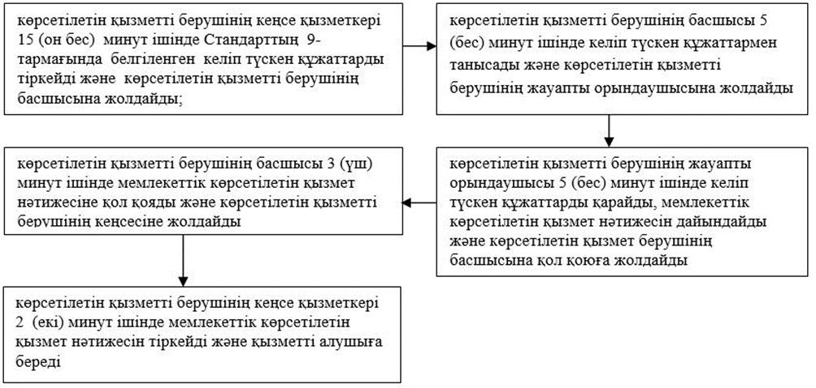

"Мектепке дейінгі білім беру ұйымдарына құжаттарды қабылдау және балаларды қабылдау" мемлекеттік көрсетілетін қызмет регламентіне 2- қосымша
"Мектепке дейінгі білім беру ұйымдарына құжаттарды қабылдау және балаларды қабылдау" Мемлекеттік қызмет көрсетудің бизнес-процестерінің анықтамалығы
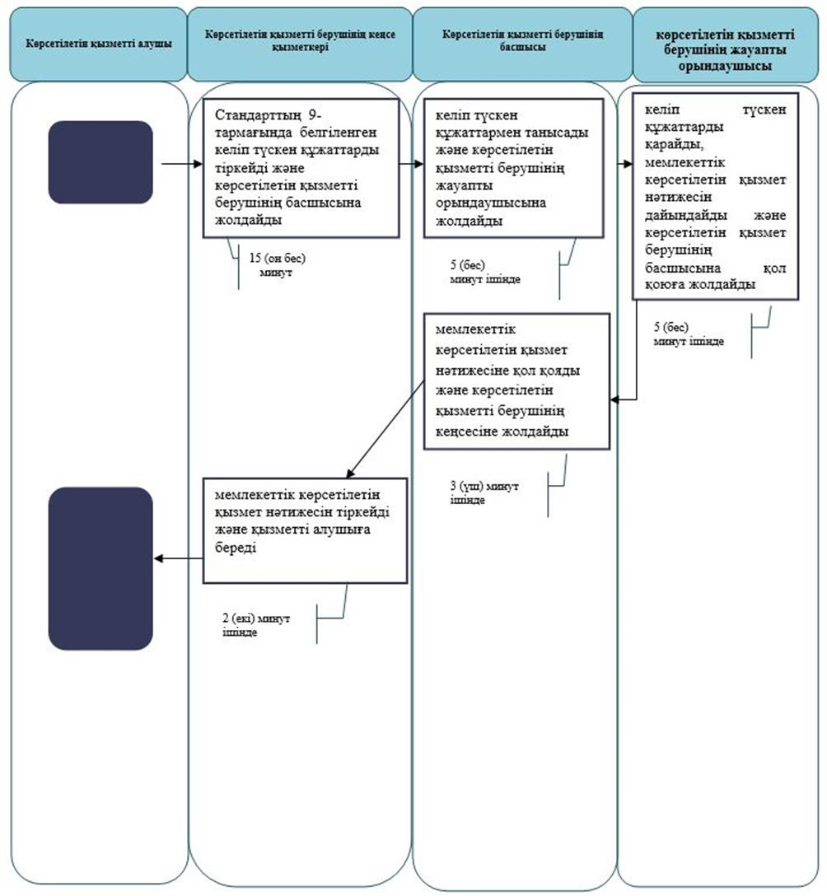

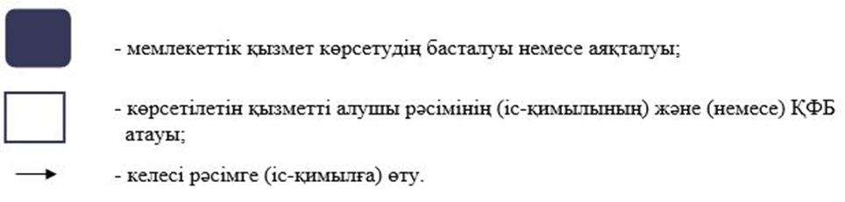

© 2012. Қазақстан Республикасы Әділет министрлігінің «Қазақстан Республикасының Заңнама және құқықтық ақпарат институты» ШЖҚ РМК

